Jak złożyć wniosek o kod identyfikacyjny podmiotu gospodarczego?

Aby złożyć wniosek o kod identyfikacyjny podmiotu gospodarczego należy uruchomić system ID ISSUER i zalogować się za pomocą loginu i hasła ustalonego w procesie rejestracji.
Należy również posiadać uprawnienia do składania wniosków o kod identyfikacyjny podmiotu gospodarczego.
Po uruchomieniu systemu i zalogowaniu się na głównym panelu systemu ID ISSUER należy uruchomić przyciskiem „WNIOSEK O KOD PODMIOTU” formularz „Wniosek o kod podmiotu”
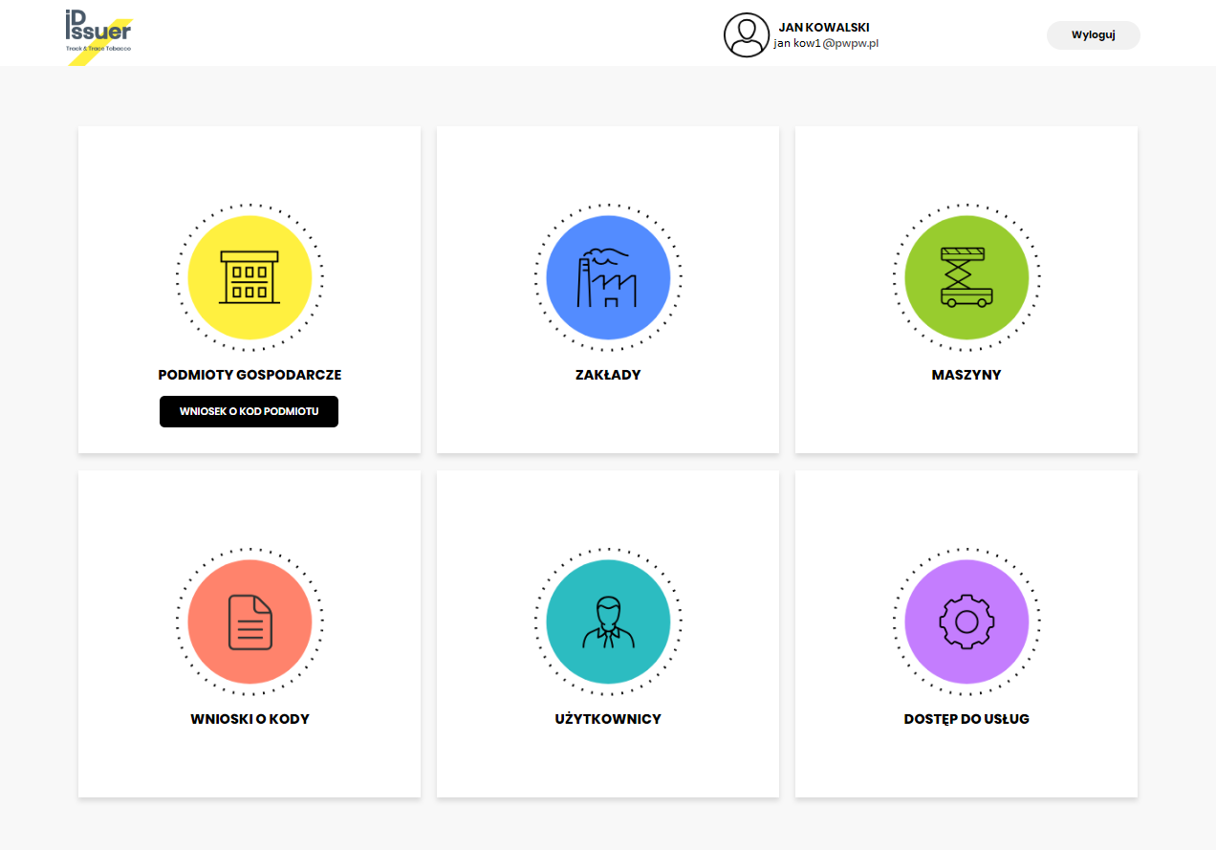
Na formularzu wniosku należy wypełnić wszystkie pola zgodnie z opisem rozporządzenia UE 2018/574, ZAŁĄCZNIK II Rozdział II Sekcja 1. Punkt 1.1 Wniosek o kod identyfikacyjny podmiotu gospodarczego.
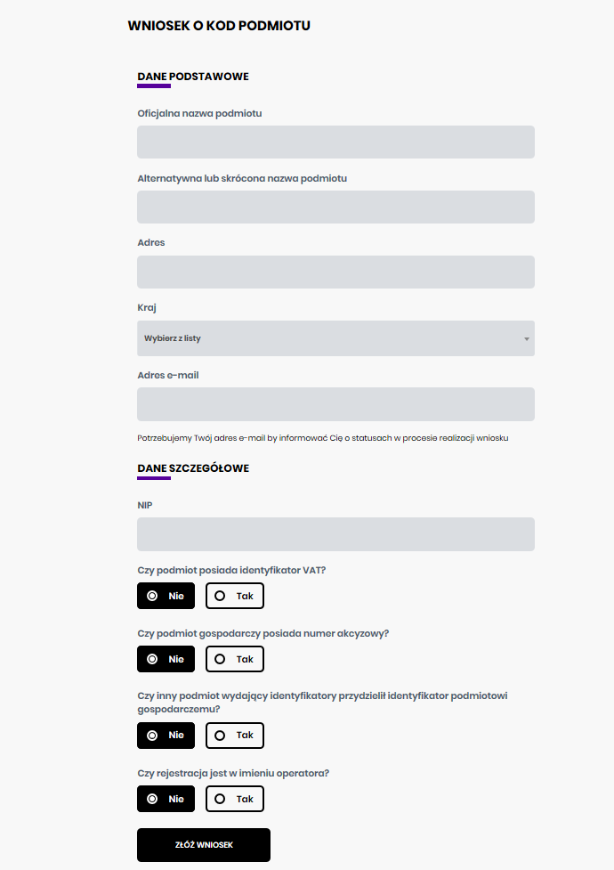

Po wypełnieniu pól formularza należy wcisnąć przycisk „ZŁÓŻ WNIOSEK”.
Jeżeli podane zostały poprawne dane system wyświetli komunikat.
Wygenerowany kod identyfikacyjny podmiotu przesyłany jest za pomocą e-mail na adres podany w formularzu. Wraz z kodem identyfikacyjnym wysłany jest również kod potwierdzający. Do maila dołączony będzie także dokument pdf zawierający potwierdzenie rejestracji wraz z kodem kreskowym.
(W systemie ID ISSUER kod potwierdzający potrzebny jest do składania kolejnych wniosków związanych z danym podmiotem tylko w przypadku korzystania z interfejsu systemowego API. W przypadku używania formularzy w graficznym interfejsie kod ten jest automatycznie podpowiadany przez system.)
Zarejestrowany podmiot dostępny jest na liście podmiotów gospodarczych zarejestrowanych przez użytkownika.
